**二次函数最值问题（专题）**

|  |  |
| --- | --- |
| **学习目标** | 1、根据二次函数的性质，会求自变量为全体实数的二次函数最值。  2、掌握自变量有取值范围的二次函数的最值求法。  3、建立二次函数关系求最值。 |
| **教学重点** | 如何求在不同条件下二次函数的最值？ |
| **教学难点** | 轴定范围动或轴动范围定的二次函数最值问题，找对称轴，分类讨论。 |

**定向自学：**

**一分钟回忆二次函数的图像、性质、表达式。**

例1、 已知关于x的二次函数y＝ax2+4ax＋3a

(1)当a＝1时，该二次函数的最小值为______。

(2)若二次函数y＝ax2＋4ax＋3a的最大值是2，则a的值是_________。

（3）若二次函数y＝ax2＋4x＋3a的最大值是2，则a的值是_________。

观察例1的对称轴及自变量的取值范围，结论：_________

例2、已知关于x的二次函数y＝x2－4x＋3.

当 0 ≤ x ≤1 该二次函数的最小值为 ______．

当 2.5≤ x ≤4 该二次函数的最大值为______．

当 1≤ x ≤4 该二次函数的最小值为 ______．

当 m≤ x ≤4 该二次函数的最大值为3最小值为-1,求m的

范围_________．

1. 若二次函数y＝ax2＋4ax＋3在-1≤x≤0范围内的最大值

是5，则a的值是_________．

观察例2例3的对称轴及自变量的取值范围，结论：_________

1. 已知二次函数y=-x2+2ax-a+1当0≤x≤1时，y有最大值2，则a的

值为_________ 。

例5、已知二次函数y=-x2-2bx+c （b，c为常数）

（1）当b=3，c=4时，求二次函数的最大值；

（2）当c=6时，函数有最大值为10，求b的值；

（3）当c=3b且自变量1≤x≤5 时，函数有最大值10，求此时二次函数的解析式。

观察例4例5的对称轴及自变量的取值范围，结论：_________

1. 如图，在Rt△ABC中，∠C＝90°，AB＝10 cm，BC＝8 cm，点P从点A沿AC向点C以1 cm/s的速度运动，同时点Q从点C沿CB向点B以2 cm/s的速度运动，点Q运动到点B时，P，Q两点同时停止运动．在运动过程中，四边形PABQ面积的最小值为_____cm2.

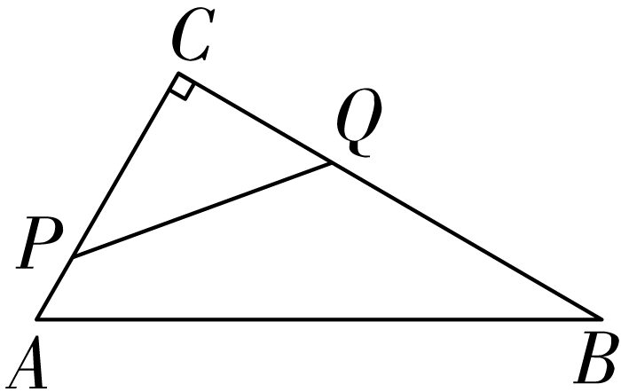

**反馈固学**：

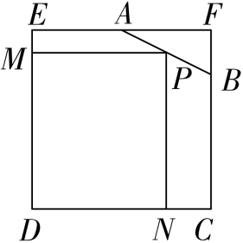1. 如图，边长为4的正方形截去一角成为五边形ABCDE，其中AF＝2，BF＝1.在AB上的一点P，使得矩形PNDM有最大面积，则矩形PNDM面积的最大值为____。

2.如图,在△ABC中,AB=AC=4,BC=4 ,D为边AB上一动点(不与B点重合),以CD为一边在BC边上方作正方形CDEF,连接BE,则△BDE的面积的最大值为____。



1. 如图，抛物线y＝x2＋bx＋c与直线y＝x＋2交于A，B两点，其中点A在y轴上，点B的横坐标是4，点P为抛物线上一动点，过点P作PC∥y轴交AB于点C，设点P的横坐标为m.

（1）求抛物线的解析式；

（2）若点P在直线AB下方的抛物线上，用含m的代数式表示线段PC的长，并求出线段PC的最大值及此时点P的坐标；

（3）若点P在直线AB下方的抛物线上，求△APB的面积的最大值。

（4）若点P在直线AB下方的抛物线上，求四边形AOPB的面积的最大值。

